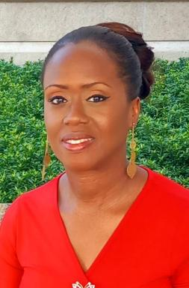 Nathalie Bouchaut Maître de conférences en Langues et Littératures Etrangères

Présentation

Le Docteur Nathalie Bouchaut est Maître de Conférences à la Faculté Roger Toumson de l' Université des Antilles, où elle dirige le département des Langues Etrangères Appliquées. Ses recherches se concentrent sur la question des religions dites états- uniennes et sur la condition des afro- descendants aux Etats- Unis.

Publications

Ouvrages (2)

Voix créoles.
Olivier-Serge Candau,Gwenaëlle Boucher,Nathalie Bouchaut
Presses Universitaires des Antilles. 2025, Hors collection, 97910951777722
Ouvrages
hal-05080707v1
Voix créoles
Olivier-Serge Candau,Gwenaëlle Boucher,Nathalie Bouchaut
Presses universitaires des Antilles, 2025, 9791095177722
Ouvrages (ouvrage de synthèse)
hal-05138563v1

Communication dans un congrès (2)

De 'Freedom Now' à 'Black Lives Matter: itinéraires de la contestation Noire aux Etats- Unis
Nathalie Bouchaut
« De 'Freedom Now' à 'Black Lives Matter: itinéraires de la contestation Noire aux Etats- Unis', Nathalie Bouchaut, Mar 2022, Saint- Claude, Guadeloupe, France
Communication dans un congrès
hal-04776594v1
De l'africanisation de la pop musique aux Etats- Unis: Alex Boye ou les revendications d'un Latter- Day Saint sur Youtube&quot;.
Nathalie Bouchaut
« Hommage de la Caraïbe à Violeta Parra : traces et empreintes des artistes dans les mouvements culturels et sociopolitiques :de Violeta Parra à Vélo», Ecole Doctorale ECMEA- CRILLASH, Mar 2018, Saint- Claude, Guadeloupe
Communication dans un congrès
hal-04110720v1

Article dans une revue (1)

Une rue pour George Floyd ! De mai 1967 à mai 2020 : ces violences policières qui ont choqué la Guadeloupe
Nathalie Bouchaut
Archipélies, 2022, 13
Article dans une revue
hal-04706872v1

Chapitre d'ouvrage (2)

Étendre Sion au monde entier: la notion de terre promise chez les 'Saints des Derniers Jours
Nathalie NB Bouchaut
Garnier. Terre(s) promise(s): représentations et imaginaires, Garnier, 2021, 978-2-406-11349-2
Chapitre d'ouvrage
hal-04706865v1
Le mimétisme de la &quot;Gansta Music&quot; chez les jeunes guadeloupéens
Nathalie Bouchaut,Steve Fola Gadet
Les cultures urbaines dans la Caraïbe, L'Harmattan, 2016, 978-2-343-09058-0
Chapitre d'ouvrage
hal-04706222v1

Thèse (1)

Les Mormons aux Etats- Unis: entre marginalité et intégration
Nathalie Bouchaut
Sciences de l'Homme et Société. UFR des Lettres et Sciences Humaines, 2009. Français. ⟨NNT : ⟩
Thèse
tel-04119675v1

